


Fiche technique – Coupe de Wallonie
BMX HAUTE-ARDENNE – 26 & 27 août 2023

- ContactS

Andrew Bidonnet, Président: bmx.hauteardenne@outlook.com – 0470/51.08.29
Christelle De Nicolo, Secrétaire: bmx.hauteardenne@outlook.com – 0496/22.55.14

- Adresse de la piste
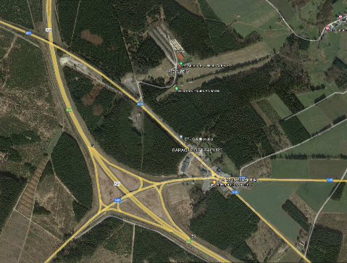

Fraiture, 6
6690 - VIELSALM
Accès : E25 afrit/sortie 50 – Baraque de Fraiture

- Programme

Samedi/Zaterdag 26 aout-augustus 2023 Dimanche/Zondage 27 aout-augustus 2023
14h30-15h30: Inscription/Inschrijving 09h30 – 11h00 : Inscription/Inschrijving
14h00-16h30: Entrainement/Training 09h00 – 11h00 : Entrainement/Training
16h30-17h00: Entrainement + 15 ans et cruisers 11h00 - 11h15 : Entraînement + 15 ans et cruisers
11h30 : Courses de BMX/BMX Racen

Droit d’inscription/Vergunningshouders
5/14 ans : 8€
15 et plus : 10€
15+ et Open : 10€+5€ pour Open
Récréant : 13€ (14 ans et -) et 15€ (15 ans et +), licence d’un jour comprise (uniquement le dimanche, pas d’accès aux entrainements le samedi) - daglicentie inbegrepen (alleen op zondag, geen toegang tot training op zaterdag).

Le paiement s'effectue uniquement en espèces, sur place et avec la licence délivrée par Cycling Vlaanderen, Belgian Cycling ou FCWB. La compétition est ouverte aux coureurs étrangers mais ils doivent avoir l'autorisation de leur fédération / De betaling gebeurt enkel contant, ter plaatse en met de vergunning uitgereikt door Cycling Vlaanderen, Belgian Cycling of FCWB. De wedstrijd staat open voor buitenlandse renners, maar zij moeten toestemming hebben van hun federatie.

Entrée/Inkom
5 € par personne, gratuit pour les moins de 14 ans / 5 € per person, gratis voor kinderen onder de 14 jaar oud.
Vente d’entrées le samedi pendant les entrainements / Zaterdag kunnen er tijdens de inschrijvingen ook inkombandjes gekocht worden in de tent.

- Accomodations / Accommodaties

  - Camping

Camping sur le site de la Station Haute-Ardenne, 40 places disponibles.
Les réservations se font par mail à l’adresse bmx.hauteardenne@outlook.com
Prix : 10€ par caravane/mobilhome
Pas d’électricité, pas d’eau. Le camping est ouvert le samedi 26 aout à partir de 13 heures.
Ne laissez pas vos déchets en vrac, veuillez rassemblez vos sacs poubelles à l’endroit qui vous sera indiqué par un responsable.
Prière de ne plus faire de bruit après 22 h aux alentours du camping par respect pour les pilotes.
Le BMX Haute-Ardenne décline toute responsabilité en cas d’accident, dommage ou vol, sur et aux alentours du camping.
Camping op het terrein van Station Haute-Ardenne, 40 plaatsen beschikbaar.
Reserveringen moeten per e-mail worden gestuurd naar bmx.hauteardenne@outlook.com
Prijs: €10 per caravan/mobilhome
Geen elektriciteit, geen water. De camping is open vanaf 13.00 uur op zaterdag 26 augustus.
Gelieve uw afval niet los achter te laten. Gelieve uw vuilniszakken op te halen op de plaats aangeduid door de verantwoordelijke.
Gelieve na 22u geen lawaai te maken in de buurt van de camping uit respect voor de rijders.
BMX Haute-Ardenne is niet verantwoordelijk voor ongelukken, schade of diefstal op of rond de camping.

  - TEAMS

Seulement les teams registrés peuvent réserver une place.
Veuillez réserver par mail pour le 19/08 à l’adresse bmx.hauteardenne@outlook.com
Pour tous les teams, nous prévoyons une place de 6x3m.
Les tentes doivent être mises l'une à côté de l'autre. On doit toujours prévoir une bande d’accès pour une ambulance.
Alleen geregistreerde teams kunnen een plaats reserveren.
Reserveer per e-mail voor 19/08 naar bmx.hauteardenne@outlook.com
Voor alle teams voorzien we een ruimte van 6x3m.
Tenten moeten naast elkaar staan. Er moet altijd een toegangsstrook zijn voor een ambulance.

Prix : 20€ par virement sur le numéro bancaire du BMX HAUTE-ARDENNE : BE67 1030 6954 1287

  - Parking

Utilisation du parking du dessus sur le site de la Station Haute-Ardenne.

Gebruik van de parkeerplaats boven de site van Station Haute-Ardenne.

